Sách hay cho bạn

Sách hay cho bạn!
Đọc thêm một cuốn sách giúp chúng ta hiểu thêm một con người. Nếu dòng sông hiền hòa mang phù sa làm tươi tốt ruộng đồng thì một cuốn sách hay làm tươi thắm thêm vẻ đẹp tâm hồn cho mỗi người đọc. Cuốn sách Thầy giáo Nguyễn Tất Thành ở trường Dục Thanh là tư liệu vô cùng quý giá đối với mỗi chúng ta, nhất là trong giai đoạn hiện nay, khi chúng ta đang thi đua học tập và làm theo tấm gương đạo đức Bác Hồ thì cuốn sách thực sự là một cuốn sách hay và đầy ý nghĩa.
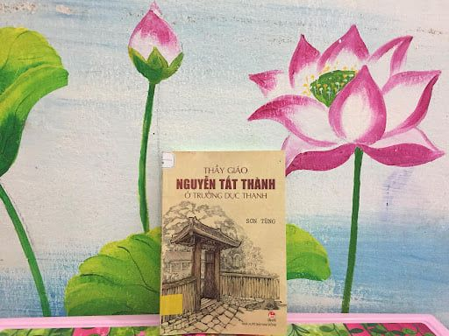
Cuốn sách Thầy giáo Nguyễn Tất Thành ở trường Dục Thanh
Sách là tập truyện dài chỉ dày 99 trang, khổ 13x19cm, là tác phẩm đặc sắc của một nhà văn suốt hơn 30 năm cầm súng, cầm bút, nhà văn Sơn Tùng đã dành nhiều thì giờ và tâm huyết vào việc ghi chép về thời niên thiếu của Bác Hồ. Công việc này ông đã bắt đầu từ năm 1948. Nhà văn đã gặp người chị ruột, người anh cả của Bác Hồ và hỏi han được nhiều điều quý giá. Từ đó, tác giả lần theo đầu mối ấy để đi đến những nơi Bác Hồ đã sống, đã học tập, đã dạy học, đã làm thơ và gặp những người cùng thời với Bác để hỏi han với một thái độ, một trách nhiệm, một tình cảm như người khảo cổ học… Để rồi từ đó cống hiến cho đời những tác phẩm xứng đáng là quốc hồn quốc túy của dân tộc như: Búp sen xanh, Bông sen vàng, Cuộc chia li trên bến Nhà Rồng… và nhiều tác phẩm khác về Bác Hồ kính yêu.
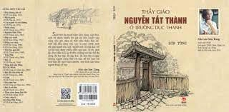
Sức hấp dẫn của cuốn sách nằm ngay ở trang bìa với màu nâu giản dị gợi cuộc đời thầm lặng đầy gian khổ, hi sinh của Bác. Tên sách được in trang trọng ngay trên đầu của bìa sách như một niềm thành kính thiêng liêng của nhà xuất bản dành cho Bác. Bên dưới là tên tác giả, lo gô và tên của nhà xuất bản Kim Đồng. Hình ảnh trên trang bìa là cổng trường Dục Thanh, nơi Bác đã đến để làm người “chia chữ” như nhà văn đã viết thế. Bìa sau của sách có hình ảnh cỗ xe ngựa mang đậm dấu ấn lịch sử và lời tâm sự của nhà văn về công việc viết về Bác của mình.
Sách gồm 3 phần nội dung, trong mỗi phần tác giả lại kể theo các phần nhỏ với cách viết linh hoạt, sáng tạo cùng ngòi bút chân thành, kính yêu Bác, nhà văn đã đưa ta trở về một thời ấu thơ nhiều gian nan, bất hạnh; một thời tuổi trẻ tràn đầy tình yêu đối với những người dân nghèo, lầm than, khốn khổ để rồi lớn dần thành tình yêu đất nước, dân tộc mà quyết chí cứu nước, cứu dân.
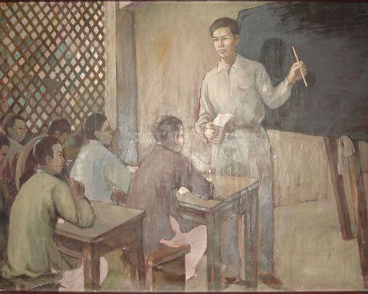
Các bạn ơi! Hãy chọn cho mình cuốn sách “Thầy giáo Nguyễn Tất Thành ở trường Dục Thanh” do nhà xuất bản Kim Đồng phát hành ngày 5/9/2017 để đọc, để hiểu thêm về đất nước, dân tộc, Bác Hồ. Sách hiện có tại thư viện trường THCS Mai Đình và nhiều tủ sách trên toàn quốc, các bạn hãy tìm đọc nhé. Cô hi vọng rằng cuốn sách này sẽ được bạn đọc chia sẻ, lan tỏa đến mọi người để chúng ta cùng hiểu hơn, tự hào hơn về Bác Hồ kính yêu.

